
Reporte de Servicio

MINERA SPENCE S.A

{{ fecha }}
CERRO EL PLOMO N 6000 LAS CONDES 7560623, SANTIAGO/XIII
Contacto: {{ cliente_contacto }}

Comentarios

Alcance de la intervención
Se realizó inspección a equipo compresor {{ equipo_modelo }} con identificación TAG 35-GC-007 de {{ area }}, conforme a procedimientos internos y buenas prácticas de mantenimiento.

Actividades ejecutadas
- Inspección de fugas: Revisión visual de circuitos de aire y aceite. No se observan fugas activas.
- Nivel de lubricante: Chequeo del nivel de aceite por medio del visor.
- Revisión enfriador: Inspección visual en enfriador de aire/aceite.
- Revisión general: Se verifica estado de filtros de aire, válvula de corte y líneas de aire.
- Monitoreo de controlador: Validación de parámetros de operación, realizando prueba en carga/descarga del equipo.
- Estado operacional: Verificación de parámetros de operación (Presión de carga: 6.4 bar / descarga: 6.8 bar) y temperatura de salida del elemento (80 °C).

Condición final y estado de entrega
El equipo se encuentra funcionando en óptimas condiciones, bajo parámetros normales de funcionamiento, con nivel de aceite dentro del rango establecido, sin fugas en circuitos de aire/aceite y con filtros sin saturación.

Recomendaciones
- Nota técnica: El equipo supera las horas recomendadas por fábrica para mantenimiento mayor, se recomienda enviar a overhaul o reemplazar por equipo nuevo para asegurar la confiabilidad operativa.

Confirmación de Tiempos

Fecha | Técnicos | Tipo de Actividad | Hora/Kilómetros
{{ fecha }} | {{ tecnico_1 }} | {{ act_1 }} | {{ h_1 }}
{{ fecha }} | {{ tecnico_2 }} | {{ act_1 }} | {{ h_2 }}
Equipo
Equipo: | {{ equipo_modelo }} | Fecha de Servicio: | {{ fecha }}
Número de Serie: | {{ serie }} | Orden de servicio: | -
Horas Marcha: | {{ horas_marcha }} | Tipo de Orden: | {{ tipo_orden }}
Próxima Visita
El próximo servicio recomendado es Inspección estimada requerida

Trabajos Realizados
Operaciones

  - Inspección visual de equipo

Puntos de Medición
Contador  Horas Totales de Marcha Horas Carga | Lectura Después del servicio  {{ horas_totales_despues }}  {{ horas_carga_despues }} | Antes del Servicio Desde La Ultima Visita

{{ nota_overhaul }}

Confirmación de cliente Técnico de servicio


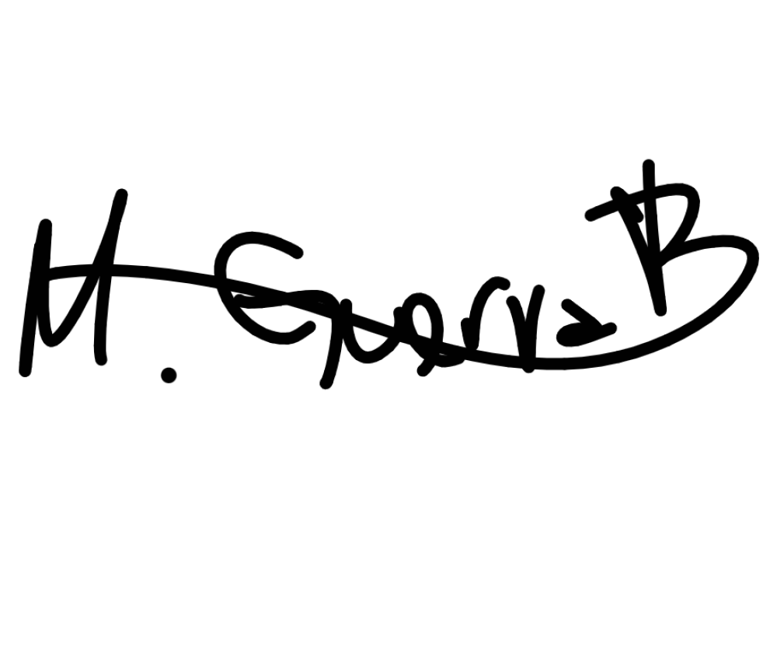
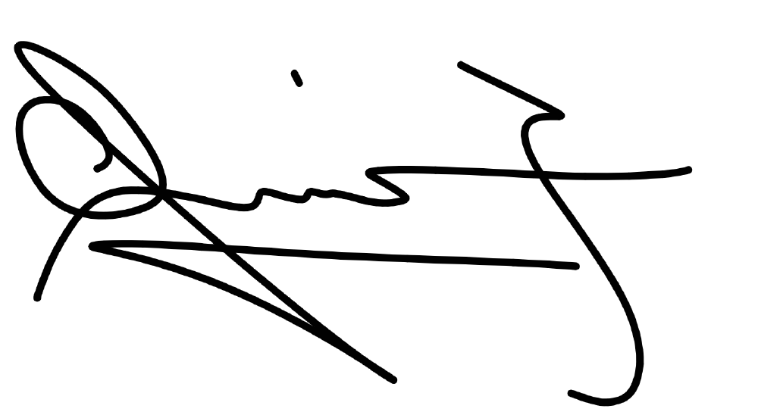

Firmado por Nelson Gomez el {{ fecha }} (Being duly authorize to sign on behalf of the customer)

Atlas Copco S.p.A
Atlas Copco Chile S.p.A.
Firmado por Ignacio Morales el {{ fecha }}

Avda. El Retiro 1270 +56 2 29973500
Renca www.atlascopco.com/es-cl

